Energetické řetězy HENNLICH opanují mola a úvaziště na Labi
Litoměřice, 13. března 2023 - Na celkem šesti molech a úvazištích na Labi zajistí přívody energií energetické řetězy firmy HENNLICH. Mola a úvaziště na Labi procházejí významnou rekonstrukcí tak, aby mohla lépe sloužit zvyšující se rekreační lodní dopravě. Právě zajištění přívodů energií při kolísající hladině řeky tvoří důležitou část pro spolehlivé krátkodobé zakotvení ve veřejných přístavištích.
Na jaře loňského roku bylo dokončeno první z rekonstruovaných mol v Děčíně. Na konci února pak Ředitelství vodních cest nově otevřelo molo v Litoměřicích. Další mola s energetickými řetězy firmy HENNLICH se pak plánují nebo dokončují v Čelákovicích, Brné a v Poděbradech. Mimo to firma HENNLICH dodávala část zařízení například pro některá přístaviště na Vltavě nebo na lávkách na Baťově kanále.
Jindřich Kollár, produktový manažer pro energetické řetězy ve firmě HENNLICH: „Využití našich energetických řetězů je velmi široké především v mnoha průmyslových aplikacích. Říční mola patří spíše k těm výjimečným aplikacím, se kterými se může setkat veřejnost. I zde energetické řetězy zajišťují přívod energií pro pohyblivou aplikaci. V případě mola to znamená stabilní přívod elektřiny a vody k jednotlivým stanovištím v případě kolísající vodní hladiny.
Využitím energetických řetězů je mimo jiné zajištěno to, že kabely pro přívod elektřiny jsou v pevném pouzdře a nemůže tak dojít k jejich poškození. Podobně je to i s přívody vody a dalších potřebných energií. „Díky energetickým řetězům je zajištěn stabilní přívod energií i pro případ několikametrových výkyvů hladiny řeky oběma směry. Věříme, že tak naše zařízení přispěje k pohodlné plavbě mnoha rekreačních lodí,“ doplnil Jindřich Kollár.
Systém přívodu je řešen pomocí energetického řetězu na samostatném rámu fixovaném na břehu s vlastním plovákem uloženém ve žlabu a zakrytovaném proti povětrnostním vlivům. To především v zimním období zabraňuje hrozbě zamrznutí energetického řetězu v ledu, s nebezpečím následného mechanického poškození. Celý systém je umístěn vedle lávky mola tak, aby byl lávkou chráněn proti poškození případnými plovoucími předměty. Horní část krytování je pevně spojena s lávkou mola.
Link na stránku produktu: https://www.hennlich.cz/lin-tech/e4-4hd/

FOTO:
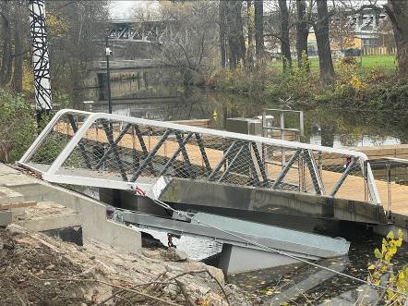
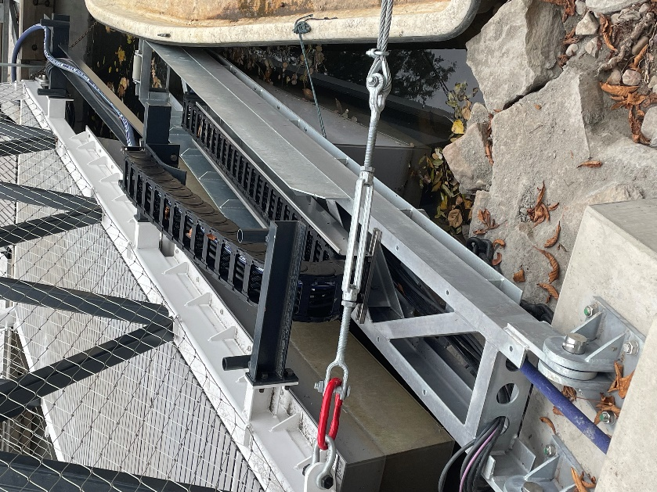
POPIS:
Na celkem šesti molech a úvazištích na Labi zajistí přívody energií energetické řetězy firmy HENNLICH. Mola a úvaziště na Labi procházejí významnou rekonstrukcí tak, aby mohla lépe sloužit zvyšující se rekreační lodní dopravě. Právě zajištění přívodů energií při kolísající hladině řeky tvoří důležitou část pro spolehlivé krátkodobé zakotvení ve veřejných přístavištích. (FOTO: Archiv HENNLICH)

Kontakt pro média:
Ing. Martin Jonáš
PR manažer
HENNLICH s.r.o.
Tel: 724 269 811
e-mail: jonas@hennlich.cz

O firmě HENNLICH s.r.o.:
Společnost HENNLICH je důležitým partnerem pro společnosti ze strojírenského, automobilového, chemického, papírenského či důlního průmyslu. Bohaté zkušenosti má s dodávkami komponentů i celých systémů pro výrobce oceli, energií, investičních celků a hydrauliky. Zaměřuje se také na dynamicky rostoucí obor životního prostředí, zabývá se například instalacemi tepelných čerpadel. Na domácím trhu působí od roku 1991.
Litoměřická firma je součástí evropské skupiny HENNLICH. Historie skupiny HENNLICH sahá do roku 1922, kdy v severočeském Duchcově založil Hermann A. Hennlich firmu specializovanou na dodávky pro strojírenství a doly. Od konce války společnost sídlí v rakouském Schärdingu. Po roce 1989 rozšířila aktivity i do dalších zemí střední a východní Evropy. Se zhruba 900 spolupracovníky působí v 18 evropských zemích.

